İçindekiler

Ne yapılabilir? 2

Giriş Ekranı 2

Firma Bilgilerini Güncelleme Ekranı 3

Kullanıcı Ekleme Ekranı 4

Kullanıcı Güncelleme Ekranı 5

Kullanıcı Kapatma Ekranı 6

Parametre Ekleme Ekranı 7

Parametre Güncelleme Ekranı 8

Parametre Kapatma Ekranı 8

# Ne yapılabilir?

Firmadaki yetkili kişi sistemde oturum açtıktan sonra aşağıdaki işlemleri gerçekleştirebilir.

* Firma bilgilerini güncelleyebilir.
* Yeni kullanıcı oluşturabilir, var olan kullanıcı bilgilerini güncelleyebilir ve kullanıcı kapatabilir.
* Yeni parametre oluşturabilir, var olan parametre bilgilerini güncelleyebilir ve parametre kapatabilir.

# Giriş Ekranı

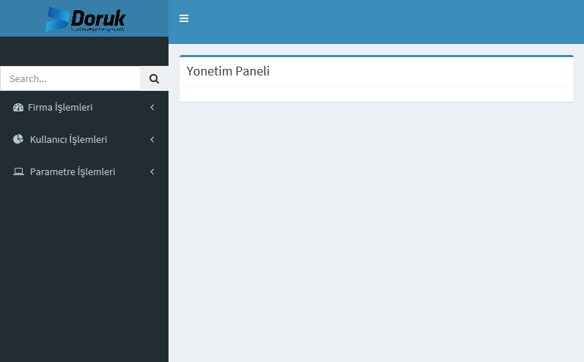

Sisteme giriş yapan yetkili kişi yukarıdaki ekran ile karşılaşacaktır. Sol tarafta bulunan menü yardımıyla tüm işlemler gerçekleştirilebilir.

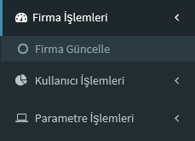

Yetkili kişi ‘Firma İşlemleri’ sekmesi altında ‘Firma Güncelle’ üzerine tıklayarak firma bilgilerini güncelleyebilir.

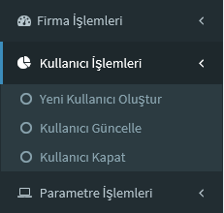

Yetkili kişi ‘Kullanıcı İşlemleri’ sekmesine tıkladığında kendisini üç seçenek karşılayacaktır;

* ‘Yeni Kullanıcı Oluştur’ üzerine tıklayarak firmaya yeni bir kullanıcı ekleyebilir.
* ‘Kullanıcı Güncelle’ üzerine tıklayarak firmaya kayıtlı herhangi bir kullanıcının bilgilerini güncelleyebilir.
* ‘Kullanıcı Kapat’ üzerine tıklayarak firmaya kayıtlı herhangi bir kullanıcıyı kaldırabilir.

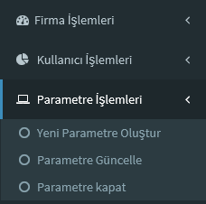

Yetkili kişi ‘Parametre İşlemleri’ sekmesine tıkladığında kendisini üç seçenek karşılayacaktır;

* ‘Yeni Parametre Oluştur’ üzerine tıklayarak yeni bir parametre oluşturabilir.
* ‘Parametre Güncelle’ üzerine tıklayarak kayıtlı herhangi bir parametre bilgilerini güncelleyebilir.
* ‘Parametre Kapat’ üzerine tıklayarak kayıtlı herhangi bir parametreyi kaldırabilir.

# Firma Bilgilerini Güncelleme Ekranı

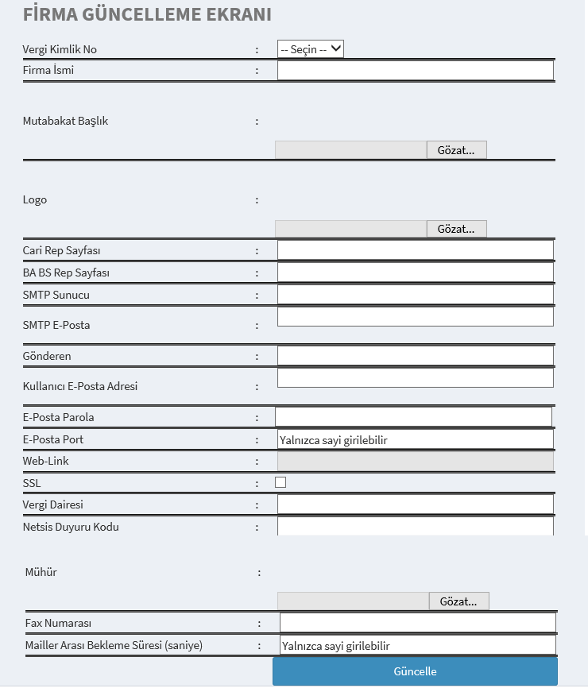

Sisteme giriş yapan yetkili kişi sol taraftaki menüden ‘Firma İşlemleri’ sekmesi altından ‘Firma Güncelle’ üzerine tıkladığında yandaki ekran ile karşılaşacaktır. ‘Vergi Kimlik No’ bölümünü seçtikten sonra tüm bilgiler yüklenecektir. Güncelleme işlemini gerçekleştirirken verilen uyarılara dikkat etmeniz gerekmektedir.

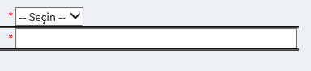Doldurulması gereken alanlar boş bırakıldığında yandaki şekilde görüldüğü gibi ‘*’ simgesi ile uyarı verilmektedir.

Yalnızca sayı girilebilen alanlarda kutucuk içerisinde ‘Yalnızca sayı girilebilir’ uyarısı sizi karşılayacaktır. Bu alanlarda metin girilmesi mümkün değildir.



Geçersiz bir E-Posta adresi girdiğinizde ‘Geçersiz e-posta adresi !’ uyarısı ile karşılaşacaksınız.

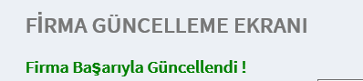

‘Güncelle’ butonuna tıkladığınızda gerekli koşullar sağlandıysa bilgilerin güncellendiği ‘Firma Başarıyla Güncellendi !’ mesajıyla tarafınıza bildirilecektir.

# Kullanıcı Ekleme Ekranı

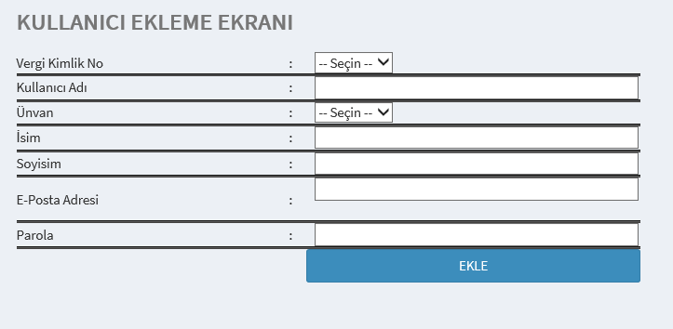

Sisteme giriş yapan yetkili kişi sol taraftaki menüden ‘Kullanıcı İşlemleri’ sekmesi altından ‘Yeni Kullanıcı Oluştur’ üzerine tıkladığında yukarıdaki ekran ile karşılaşacaktır. Bu bölümde tüm alanların doldurulması zorunludur.

******Doldurulması gereken alanlar boş bırakıldığında yandaki şekilde görüldüğü gibi ‘*’ simgesi ile uyarı verilmektedir.

Geçersiz bir E-Posta adresi girdiğinizde ‘Geçersiz e-posta adresi !’ uyarısı ile karşılaşacaksınız.

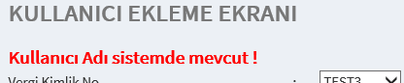

Eklemek istediğiniz kullanıcının ‘Kullanıcı Adı’ aynı daha önceden firmaya kayıtlı başka bir kullanıcı varsa yukarıda görüldüğü gibi ‘Kullanıcı Adı sistemde mevcut !’ uyarısı ile karşılaşacaksınız.

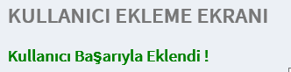

‘Ekle’ butonuna tıkladığınızda gerekli koşullar sağlandıysa kullanıcının eklendiği ‘Kullanıcı Başarıyla Eklendi !’ mesajıyla tarafınıza bildirilecektir.

# Kullanıcı Güncelleme Ekranı

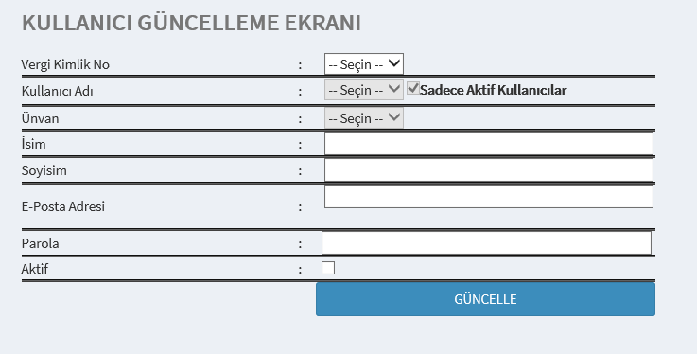

Sisteme giriş yapan yetkili kişi sol taraftaki menüden ‘Kullanıcı İşlemleri’ sekmesi altından ‘Kullanıcı Güncelle’ üzerine tıkladığında yukarıdaki ekran ile karşılaşacaktır. Bu bölümde ‘Kullanıcı Adı’ ve ‘Unvan’ kısımlar etkin bir şekilde gelmemektedir. ‘Vergi Kimlik No’ seçildikten sonra etkin olacaktır.



‘Kullanıcı Adı’ bölümündeki ‘Sadece Aktif Kullanıcılar’ seçeneği seçili ise sistemde kayıtlı kullanıcılardan yalnızca aktif olanları gösterilir aksi takdirde kayıtlı tüm kullanıcılar (daha önceden kapatılmış kullanıcılar da dahil) tüm kullanıcılar gösterilmektedir.

******Doldurulması gereken alanlar boş bırakıldığında yandaki şekilde görüldüğü gibi ‘*’ simgesi ile uyarı verilmektedir.

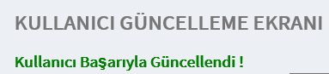

‘Güncelle’ butonuna tıkladığınızda gerekli koşullar sağlandıysa bilgilerin güncellendiği ‘Kullanıcı Başarıyla Güncellendi !’ mesajıyla tarafınıza bildirilecektir.

# Kullanıcı Kapatma Ekranı

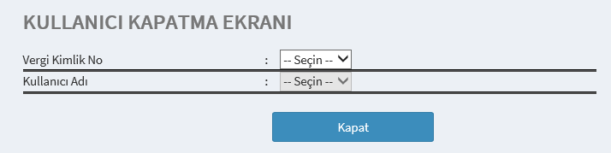

Sisteme giriş yapan yetkili kişi sol taraftaki menüden ‘Kullanıcı İşlemleri’ sekmesi altından ‘Kullanıcı Kapat’ üzerine tıkladığında yukarıdaki ekran ile karşılaşacaktır. Bu bölümde ‘Kullanıcı Adı’ kısmı etkin bir şekilde gelmemektedir. ‘Vergi Kimlik No’ seçildikten sonra etkin olacaktır.

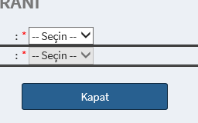

Doldurulması gereken alanlar boş bırakıldığında yandaki şekilde görüldüğü gibi ‘*’ simgesi ile uyarı verilmektedir.

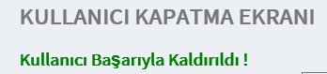‘Kapat’ butonuna tıkladığınızda gerekli koşullar sağlandıysa kullanıcının kapatıldığı ‘Kullanıcı Başarıyla Kaldırıldı !’ mesajıyla tarafınıza bildirilecektir.

# Parametre Ekleme Ekranı

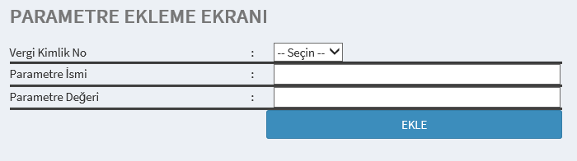

Sisteme giriş yapan yetkili kişi sol taraftaki menüden ‘Parametre İşlemleri’ sekmesi altından ‘Yeni Parametre Oluştur’ üzerine tıkladığında yukarıdaki ekran ile karşılaşacaktır. Bu bölümde tüm alanların doldurulması zorunludur.

******Doldurulması gereken alanlar boş bırakıldığında yandaki şekilde görüldüğü gibi ‘*’ simgesi ile uyarı verilmektedir.

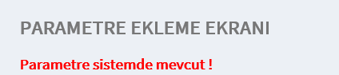

Eklemek istediğiniz parametrenin ‘Parametre İsmi’ aynı daha önceden firmaya kayıtlı başka bir parametre varsa yukarıda görüldüğü gibi ‘Parametre sistemde mevcut !’ uyarısı ile karşılaşacaksınız.

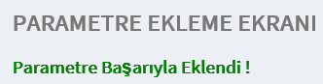

‘Ekle’ butonuna tıkladığınızda gerekli koşullar sağlandıysa kullanıcının eklendiği ‘Parametre Başarıyla Eklendi !’ mesajıyla tarafınıza bildirilecektir.

# Parametre Güncelleme Ekranı

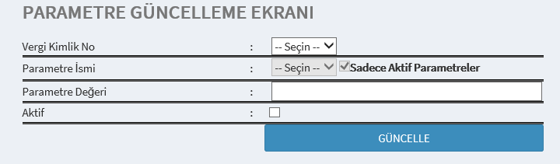

Sisteme giriş yapan yetkili kişi sol taraftaki menüden ‘Parametre İşlemleri’ sekmesi altından ‘Parametre Güncelle’ üzerine tıkladığında yukarıdaki ekran ile karşılaşacaktır.



‘Parametre İsmi’ bölümündeki ‘Sadece Aktif Parametreler’ seçeneği seçili ise sistemde kayıtlı parametrelerden yalnızca aktif olanları gösterilir aksi takdirde kayıtlı tüm parametreler (daha önceden kapatılmış parametreler de dahil) tüm parametreler gösterilmektedir.

******Doldurulması gereken alanlar boş bırakıldığında yandaki şekilde görüldüğü gibi ‘*’ simgesi ile uyarı verilmektedir.

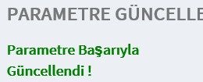

‘Güncelle’ butonuna tıkladığınızda gerekli koşullar sağlandıysa bilgilerin güncellendiği ‘Parametre Başarıyla Güncellendi !’ mesajıyla tarafınıza bildirilecektir.

# Parametre Kapatma Ekranı

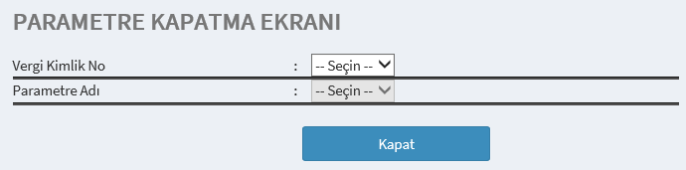

Sisteme giriş yapan yetkili kişi sol taraftaki menüden ‘Parametre İşlemleri’ sekmesi altından ‘Parametre Kapat’ üzerine tıkladığında yukarıdaki ekran ile karşılaşacaktır. Bu bölümde ‘Parametre Adı’ kısmı etkin bir şekilde gelmemektedir. ‘Vergi Kimlik No’ seçildikten sonra etkin olacaktır.

Doldurulması gereken alanlar boş bırakıldığında yandaki şekilde görüldüğü gibi ‘*’ simgesi ile uyarı verilmektedir.

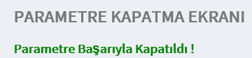‘Kapat’ butonuna tıkladığınızda gerekli koşullar sağlandıysa parametrenin kapatıldığı ‘Parametre Başarıyla Kaldırıldı !’ mesajıyla tarafınıza bildirilecektir.